5月11日今日动态
出勤：本班今日出勤人数27人。今日4人未来园。
1.区域活动
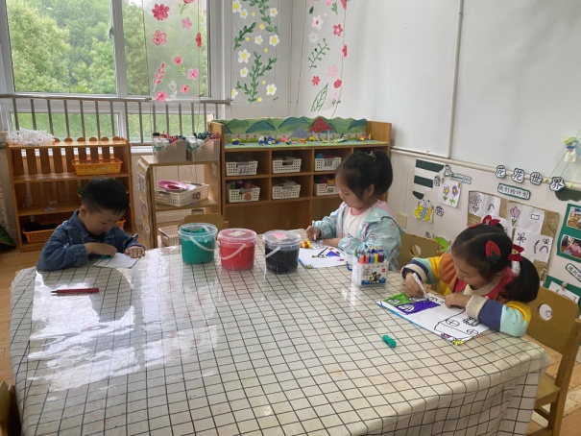  妞妞、舒舒绘画房子、小姑娘、周围场景后用太空泥装饰；朋朋画了大树，用太空泥填充。 | 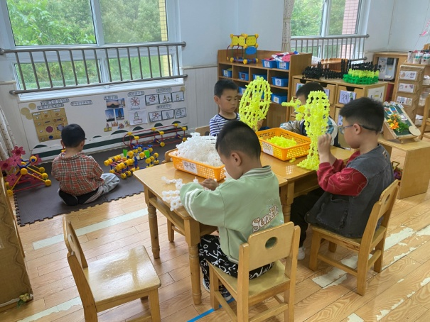  多多、点点、橙子、宸宸用雪花片拼“米”字支架，后外围围成圈，再搭建支架，拼摩天轮；阳阳用万能工匠拼房子。
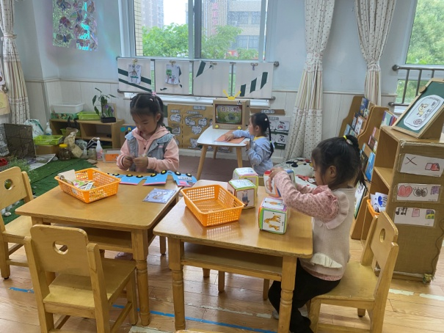  果果玩故事骰子，根据显示图片串联创编故事；琪琪将图片排序后贴在火车上后创编故事；希希看彩虹鱼冒险的故事。 | 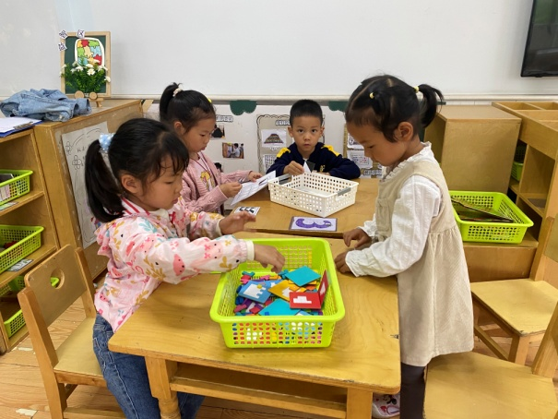  萱萱、一一玩彩色方块拼图，根据底板选择方块进行填充；棒棒、恬恬玩拼图，根据周围拼图图块找出相应图片。
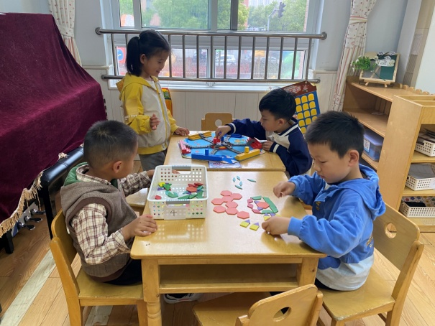  可心、大豆豆玩海洋探险，摆好底座、拼好小桥根据骰子结果行进；嘟嘟、小豆豆玩图形拼图，拼出火箭等造型。 | 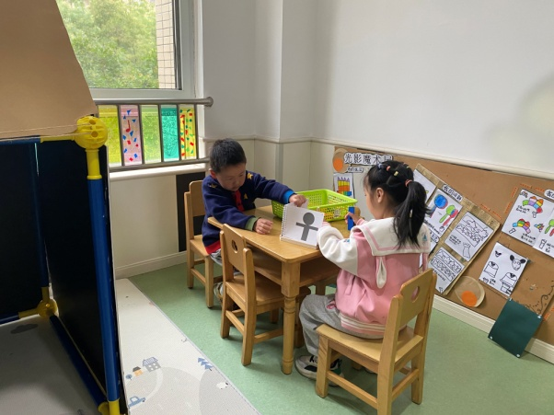  竞竞、叮当玩立体积木投影，根据图卡摆好积木块，手电筒照射后观察影子是否与图卡匹配。
2.值日生工作：
今日值日生：
发小毛巾和餐盘的是王紫妍，发筷子的是杨佳伊，小朋友们的值日生工作做得很认真喔！
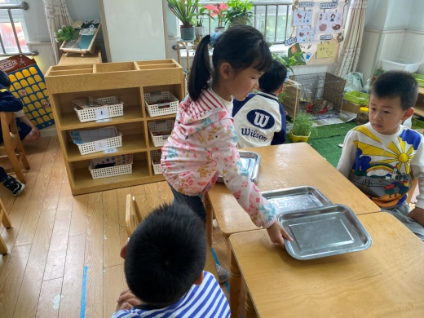 | 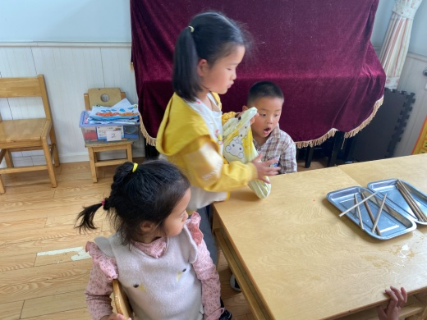

3.集体活动
美术：手形想象画
这是一节想象画活动。主要通过多种方式的手形表演，使幼儿在轻松愉悦的游戏式的活动中产生丰富联想，并通过描绘、添画等方式，将借助手形联想到的物体形象地表现出来，如：小白兔、螃蟹、孔雀等。从而引导幼儿在变化与想象中体会简单的、变化的手形带给我们的无穷乐趣。夏天一、贺健宸、张嘉辰、徐亿涵、李梓朋、郭颜睿、邵崔钰、肖尧、徐佳禾、张漪乐、宋恬恬能在画面上简单布局，对不同手的造型进行大胆想象、添画。左轶萱、郭煜霖、赵希羽、李伊一、赵毓宁、陈竞泽、焦云舒、王紫妍、陈艺萱、杨佳伊、张一嘉、罗景宸、李子木、李兴琪、杨梦露能有创造性地表现简单情节，体验手形想象中的乐趣。
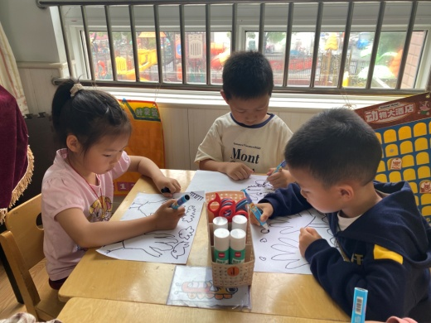 | 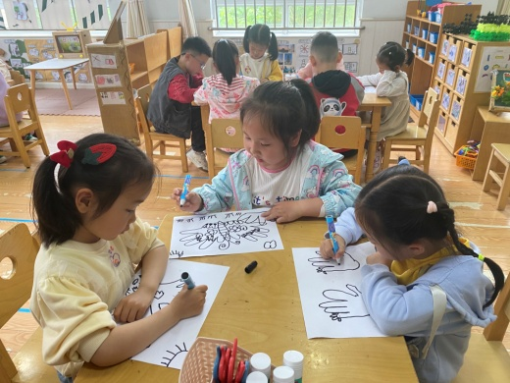
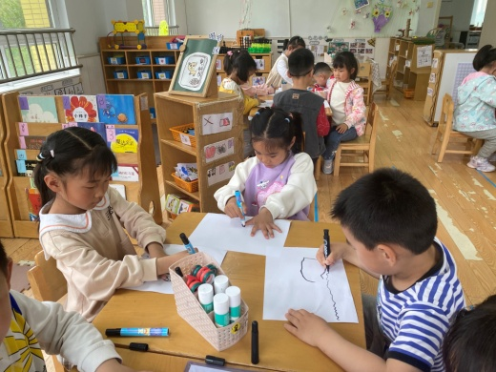 | 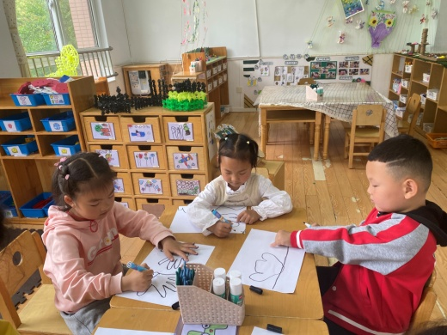

4.生活观察：
观察时间：2024.5.11
观察对象：中三班今日来园幼儿
观察者：耿佳、刘恬君、丁丹娜
观察目的：具有良好的生活习惯与生活能力（指向能力）
观察内容：
①坚持午睡
②主动饮用白开水
③游戏后整理好玩具
④按时进餐（点心、午餐）
观察背景：
纵观幼儿在园一日生活中的各种小事 ，已经进行了一段时间的“具有良好的生活习惯与生活能力”观察记录。旨在让幼儿保持有规律的生活，养成良好的作息、饮食、卫生习惯。如：早睡早起、每天午睡、按时进餐、吃好午餐等。
（备注：家园共同合作，才是最高效的方式呀！）
儿童 | 坚持午睡 | 水杯喝完 | 整理好玩具 | 用好点心、吃完午餐
张一嘉 | ★ | ★ | ★ | ★
贺健宸 | ★ | ★ | ★ | ★
秦苏安 | 请假
高羽安 | 请假
徐佳禾 | ★ | ★ | ★ | ★
肖尧 | ★ | ★ | ★ | ★
杨梦露 | ★ | ★ | ★ | ★
王凝音 | 请假
李子木 | ★ | ★ | ★ | ★
焦云舒 | ★ | ★ | ★ | ★
李兴琪 | ★ | ★ | ★ | ★
陈艺萱 | ★ | ★ | ★ | ★
杨佳伊 | ★ | ★ | ★ | ★
朱琪玥 | 请假
赵希羽 | ★ | ★ | ★ | ★
陈竞泽 | ★ | 需提醒 | ★ | 进餐不专心
徐亿涵 | ★ | ★ | ★ | ★
罗景宸 | ★ | ★ | ★ | ★
左轶萱 | ★ | ★ | ★ | ★
张漪乐 | ★ | 需提醒 | ★ | ★
王紫妍 | ★ | ★ | ★ | ★
夏天一 | ★ | ★ | ★ | ★
邵崔钰 | ★ | ★ | ★ | ★
郭煜霖 | ★ | ★ | ★ | ★
郭颜睿 | ★ | ★ | ★ | ★
李梓朋 | ★ | ★ | ★ | 进餐不专心
李伊一 | ★ | ★ | ★ | ★
赵毓宁 | ★ | ★ | ★ | ★
张嘉辰 | ★ | ★ | ★ | ★
宋恬恬 | ★ | ★ | ★ | 进餐不专心
秦修诚 | 上午未来
5.温馨提示
1.近来多种病毒、细菌流行，请大家关注幼儿体征，如有异常及时就医并告知老师。同时提醒幼儿勤洗手、勤洗澡、多喝水，注意个人卫生，家里勤通风，少去人员密集的地方。
2.近来气温起伏大，请大家关注天气变化，及时为孩子添减衣物。

